ПРАКТИЧЕСКОЕ ЗАНЯТИЕ

Работа с базой данных в EXCEL. сводные таблицы

Цель работы:
- научиться создавать базы данных в MS Excel.
–изучить основные способы обработки данных в базе данных MS Excel.
- овладение специальными техническими умениями конструирования и использования реляционной базы данных на уровне их свободного использования;

ХОД РАБОТЫ

- Открыть файл База данных (с которым вы работали на прошлом уроке)
- Выделить ячейку D1 и применить Данные – Сортировка – Столбец – Сортировать по: Город – Сортировка: значения – Порядок: От А до Я
- Установить курсор в любую ячейку Базы данных и применить Данные –Промежуточные итоги – При каждом изменении в: Город – Операция: Количество – Добавить итоги по: Город

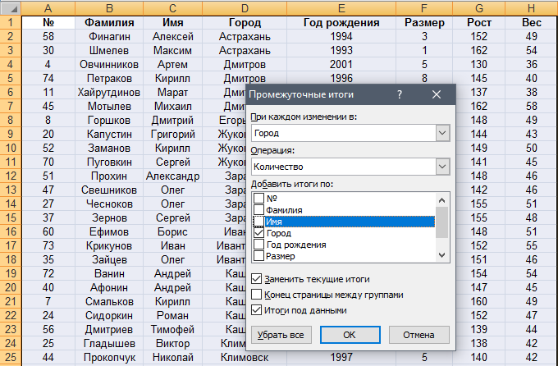

- Свернуть все позиции, кроме Кашира, кликнув по 2 слева вверху, выполнить Автоподбор ширины столбца. Результат скопировать на Лист2

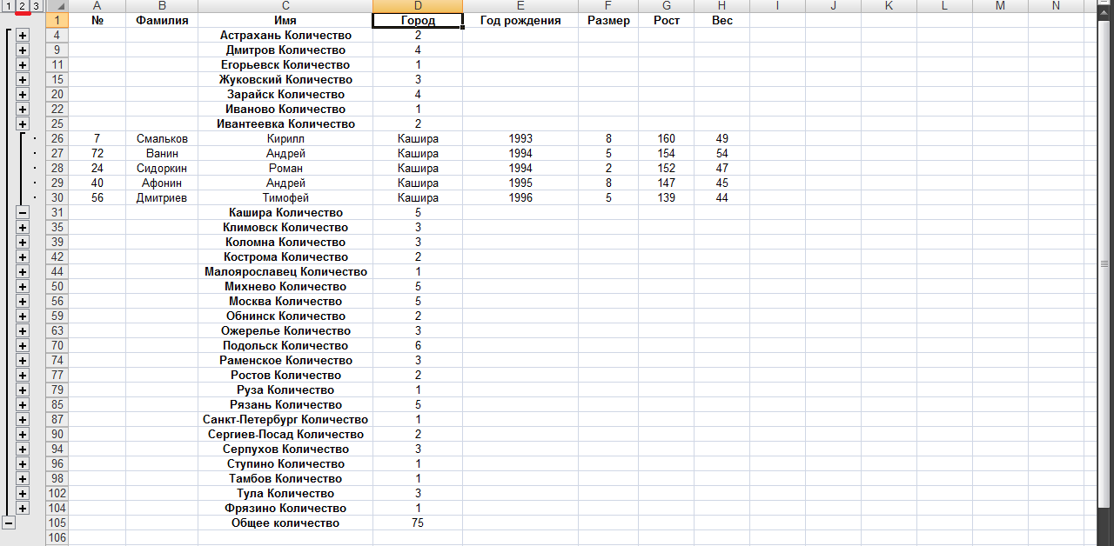
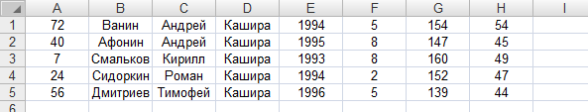

- Лист2 переименовать в Кашира

- Установить курсор в любую ячейку Базы данных и применить Данные –Промежуточные итоги – Убрать все
- Выделить ячейку Е1 и применить Данные – Сортировка – Столбец – Сортировать по: Город – Сортировка: значения – Порядок: От А до Я
- Установить курсор в любую ячейку Базы данных и применить Данные –Промежуточные итоги – При каждом изменении в: Год рождения – Операция: Количество – Добавить итоги по: Фамилия, Город
- Свернуть все позиции, кроме 1996, кликнув по 2 слева вверху, выполнить Автоподбор ширины столбца. Результат скопировать на Лист3
- Лист3 переименовать в Год рождения

- Установить курсор в любую ячейку Базы данных и применить Данные –Промежуточные итоги – Убрать все
- Выделить ячейку С1 и применить Данные – Сортировка – Столбец – Сортировать по: Имя – Сортировка: значения – Порядок: От А до Я
- Установить курсор в любую ячейку Базы данных и применить Данные –Промежуточные итоги – При каждом изменении в: Имя – Операция: Количество – Добавить итоги по: Имя
- Свернуть все позиции, кроме Сергей, кликнув по 2 слева вверху, выполнить Автоподбор ширины столбца
- Открыть Лист4 и заполнить таблицу по образцу

- Подсчитать для всех Сергеев: их общее количество; минимальный и максимальный годы рождения; минимальный, максимальный и средний рост; минимальный, максимальный и средний вес. Для расчета использовать функции:

для количества - =СЧЁТЗ('База данных'!G90:G99)
для минимальных значений - =МИН('База данных'!G90:G99)
для максимальных значений - =МАКС('База данных'!G90:G99)
для средних значений - =СРЗНАЧ('База данных'!G90:G99)

- Добавить в ячейку А3 на Лист4 имя Кирилл
- Выполнить пункт 16 для имени Кирилл
- Лист4 переименовать в Имя
- Выделить ячейку D1 и применить Данные – Сортировка – Столбец – Сортировать по: Город – Сортировка: значения – Порядок: От А до Я
- Установить курсор в любую ячейку Базы данных и применить Данные –Промежуточные итоги – При каждом изменении в: Город – Операция: Среднее – Добавить итоги по: Рост, Вес
- Свернуть все позиции, кликнув по 2 слева вверху, выполнить Автоподбор ширины столбца

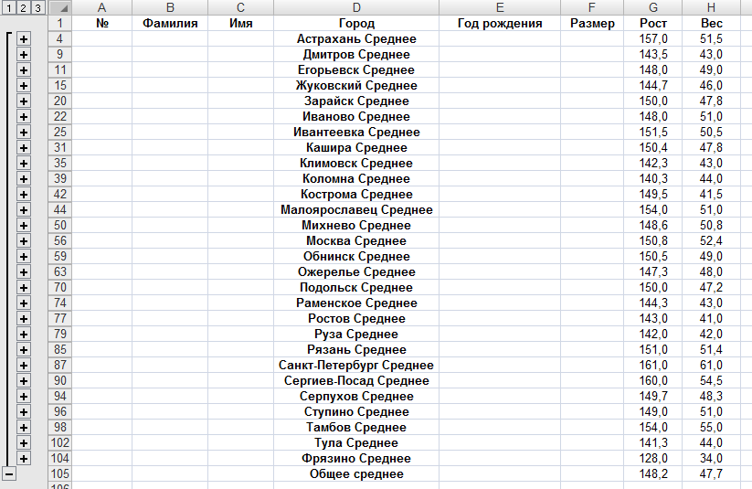

Присылать задания:
Подгруппа Тубольцевой Е.А. - в группу в контакте в сообщения сообщества:

https://vk.com/club193199487

Название файла, пример: Семенычева Ксения, ОЖПХ-211
Срок исполнения задания: 08.12.2020.

